# 1、背景

科技不断地发展，技术不断地创新，可以说，手机在硬件方面不断地前行发展。硬件的不断强大，一方面促使了软件不断迭代更新，需求功能日益丰富；另一方面也因为软件的强大，操作也相对原有的软件复杂不少。新一代的青少年，不识字当然只在少数，但上一辈的人或者上上辈的人，在这个科技交替的时代，使用起智能手机来却就显得有点撇脚。因为种种原因，譬如时代的因素可能让他们没能识字，但今天的他们，却又有着融入智能手机的迫切需求。本毕业设计出于让不同年龄段的人更好的融入这个高科技的时代，旨在帮助这些迫切使用智能手机，但却不擅长使用智能手机的人。

# 2、需求分析

其实爷爷奶奶、外婆外公……甚至包括父母，一般就是上述背景中所提及的“有着融入智能手机的迫切需求”的人。该毕业设计最终的呈现的效果主要是以下场景：

2部Android手机，一部负责接收另一部手机上的显示视频流，即，在这部手机上可以获取到另一部手机的界面情况，简称“控制端”。另一部手机呢，即通过网络不断地将自本地地显示情况发送给控制机，简称“远程端”。

控制端接收到远程端的视频流后，即可对所呈现的视频可以做点击、双击、长按、滑动以及各种手势操作，这些操作都会通过网络传输给远程接收端，远程端接收到这些操作后，通过android的悬浮窗技术即可将控制端的操作呈现渲染，。

所以，可以设想以下场景：小明使用“控制端”远程其爷爷奶奶的“远程端”，小明通过网络接受爷爷奶奶手机端的视频流，获取到爷爷奶奶当前手机的界面，于是开始对当前界面做点击、双击、长按、滑动以及各种手势操作，与此同时，爷爷奶奶的手机上呈现出小明的各种操作，爷爷奶奶就照着渲染的操作提示进行点击、双击、长按、滑动以及各种手势操作，就这样，远在几百公里的小明教会了老家里的爷爷奶奶学会使用是网购。

有可能你会有这样的疑问，为什么远程端不直接模拟小明的操作直接进行点击、双击、长按、滑动以及各种手势操作，这样不是更省事。其实，是因为系统不允许，Android出于安全考虑，不允许直接进行模拟点击操作，所以，只能通过悬浮窗渲染UI进行操作提示。但是，“不允许直接进行模拟点击操作”这句话也不完全正确，因为对已经ROOT的手机是完全可以模拟点击操作的，只是ROOT成本太高，所占的市场份额也不大。并且，如果是直接操作，也就违背了初心，本毕业设计的初衷是让不擅长使用智能手机的人也能很快融入到这个时代！

# **3、可行性分析**

## 3.1经济可行性

该软件作为一个毕业设计，将又本人完成对代码的编写以及软件的测试。现阶段只考虑Android平台，Android平台在我国所占的市场份额基数还是相对IOS平台大的，解决刚需为重点。此外，Android平台要求的设备成本较低，也可以使用虚拟机完成调试，所以无需购置新设备！该设备需要涉及到网络，需要网络传输图像数据和各种点击事件操作，所以需要一个简单的服务器，由于只是一个毕业设计，访问量不会很大，所以一个简单的服务器即可。

简而言之，完成该毕业设计，只需一台计算机和一个运行在公网的服务器，经济成本相对较低。

## **3.2技术可行性**

传统的Android手机APP开发都是基于IDE一般有Eclipse或者Android Studio，并使用高级语言Java。通过上述工具，开发一个手机APP变得无比简单。但是，由于该毕业设计在初步完善后，可以往IOS系统靠拢，实现Android系统与IOS系统的无缝相接。所以，本人最后选择是使用intellij idea这款IDE开发程序，并使用Flutter框架。

注：Flutter框架使用Dart语言编写，该框架编写一次代码即可实现Android平台和IOS平台两大平台的UI绘制，相信将来的APP开发应该也会不断向这个方向发展，具有很好的前景！

开发环境：带有dart和flutter插件的intellij idea，Dart SDK，Flutter SDK

目标平台：该软件的目标平台为Android4.0或者更高的版本。当然，后期不排除兼容IOS系统。

本毕业设计的计算机知识将覆盖有如下领域：

1. 计算机网络及安全。网络主要负责完成两部手机间的通信，由于本软件的使用领域涉及个人隐私，所以网络层使用https协议较为合适。并且由于数据传递较为频繁，使用socket长连接为宜。
2. 数据的传递的中介，即后台，涉及后台开发。后台主要与客户端建立连接，作为两部手机间通信的媒介，并完成对客户端身份的认证。
3. 客户端的UI渲染，涉及客户端开发。通过后台衔接，利用计算机网络，分发数据。客户端接受到后台数据后，对后台当前数据做对应的渲染，即用户的视觉体验。

# **4、具体流程**

连接服务器，完成身份认证。

1. 输入口令。类似账号密码一类身份验证，须先注册账号至服务器。如有需要，后续可以嵌入QQ和微信的登陆SDK直接登陆。
2. 服务器访问数据库。服务器核对数据库中的用户身份信息，如验证通过，则建立长连接；若失败，则提示用户身份有误，须核对。

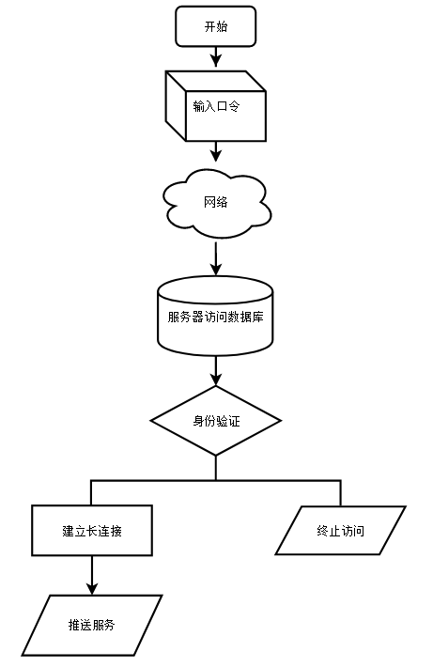

请求连接另一个终端

1. 输入另一终端ID。每个用户都有特定的ID，输入ID才能找到特定的用户。
2. 服务器查看所要连接的终端是否在线。若在线，则进一步验证；若不在线或不存在此ID的设备，则提示不在线和不存在当前ID终端。
3. 若所想连接的终端在线，则询问该终端的用户是否允许建立连接。若允许，则开始服务；若不允许，则提示“对方未同意”。

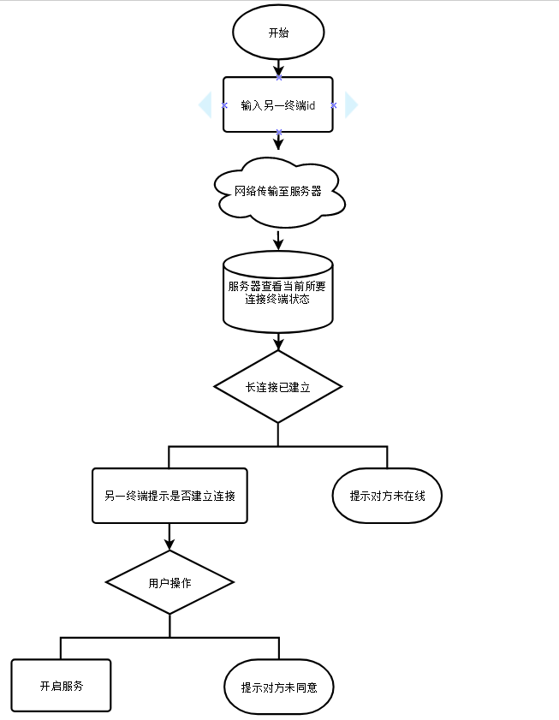

点击、双击、长按、滑动以及各种手势操作

1. 点击
2. 双击
3. 长按
4. 滑动